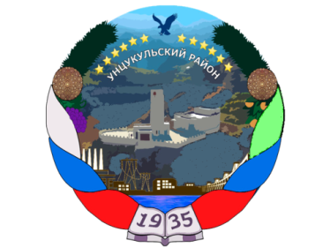

РЕСПУБЛИКА ДАГЕСТАН

ГЛАВА МУНИЦИПАЛЬНОГО ОБРАЗОВАНИЯ

«УНЦУКУЛЬСКИЙ РАЙОН»

Индекс 368950 РД, пос. Шамилькала, ул.М.Дахадаева,3 тел.55-64-85e-mail:mo_uncuk_raion@mail.ru

ПОСТАНОВЛЕНИЕ

от « 18 » апреля 2018 г. № 36

О признании утратившим силу постановление главы муниципального образования «Унцукульский район» от 23.03.2017 года № 21
«О предоставлении муниципальными служащими органов местного самоуправления муниципального района «Унцукульский район» и руководителями муниципальных учреждений сведений о доходах, об имуществе и обязательствах имущественного характера, порядке их размещения на официальном сайте муниципального района и предоставления средствам массовой информации для опубликования».

На основании решения Собрания депутатов муниципального образования «Унцукульский район» от 01 марта 2018 г. № 61 «Об утверждении Положения о порядке представления гражданами, претендующими на замещение муниципальной должности, должности муниципальной службы, должности руководителя муниципального учреждения муниципального образования «Унцукульский район» и лицами, замещающими указанные должности сведений о доходах, расходах, об имуществе и обязательствах имущественного характера, порядке их размещения на официальном сайте муниципального образования и представления средствам массовой информации для опубликования и о Перечне должностей, при назначении на которые граждане и при замещении которых лица, замещающие муниципальные должности, должности муниципальной службы, должности руководителей муниципальных учреждений обязаны представлять сведения о своих доходах, расходах, об имуществе и обязательствах имущественного характера, доходах своих супруги (супруга) и несовершеннолетних детей» постановляю:

1.Признать утратившим силу постановление главы муниципального образования «Унцукульский район» от 23.03.2017 года № 21 «О предоставлении
муниципальными служащими органов местного самоуправления муниципального района «Унцукульский район» и руководителями муниципальных учреждений сведений о доходах, об имуществе и обязательствах имущественного характера, порядке их размещения на официальном сайте муниципального района и предоставления средствам массовой информации для опубликования».

2. Настоящее постановление подлежит опубликованию на официальном сайте администрации МО «Унцукульский район».

Глава МО
«Унцукульскийрайон» И. Нурмагомедов

